承诺书
因市场原因，我公司青岛中椒食品配料有限公司目前实际人数25人，交社保人数：6人，社保证明如下：

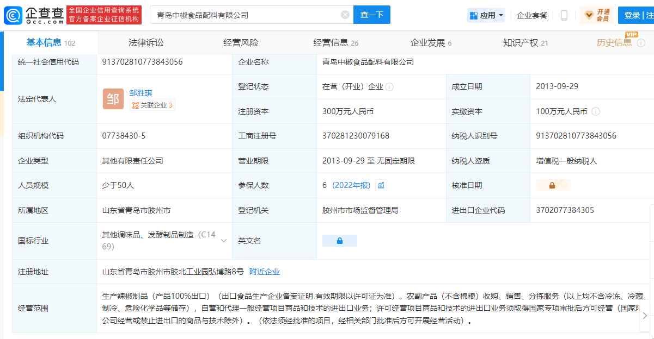
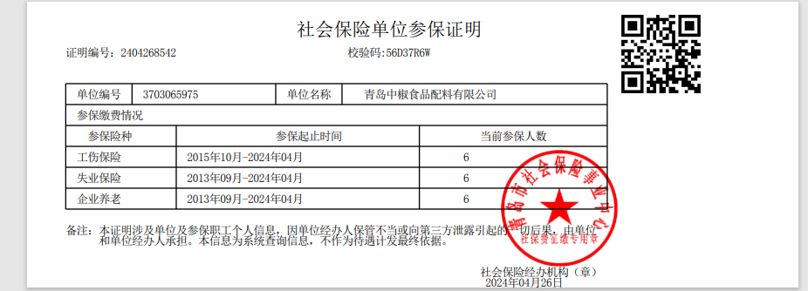

青岛中椒食品配料有限公司（盖章）

